2026年第七届辽宁省“中软国际--卓越杯”
AI挑战赛作品方案说明书

学校名称： 大连财经学院
作品名称： 径舟
指导教师： 徐熙辰 孙智广
参赛成员： 李年皓 李昊楠 倪琢隆 傅一恒

二○二六年五月制

- 设计目标
径舟是一款面向学生群体的轻量级AI知识学习工具，名称取自「书山有路勤为径，学海无涯苦做舟」。项目旨在解决学生在学习过程中面临的三个核心痛点：
- 资料分散问题
课件、论文、教材散落在不同文件，跨文档关联依赖手动翻阅，效率低下；
- 检索粗放问题
传统关键词搜索只做字面匹配，无法捕捉语义层关联，容易遗漏关键内容；
- AI工具门槛高
现有知识库产品依赖云端向量数据库和复杂部署，普通学生难以自建，且存在源数量上限、必须联网等限制。
径舟的设计目标是在以上三个维度提供突破：实现零部署、本地运行、跨文档语义检索的极简方案，让学生上传多份PDF资料后即可用自然语言提问，系统自动跨文档检索并给出带有精确来源标注的回答，帮助学生高效阅读、理解和复习。
- 应用场景
（一）期末复习：上传课程讲义、教材章节、课堂笔记等多份PDF，跨资料提问。例如同时导入「高等数学教材」「课堂笔记」「习题解答」，直接问「拉格朗日中值定理的证明步骤是什么？」系统自动融合三份资料给出完整答案。
（二）论文研读：同时导入多篇学术论文，快速对比不同论文的观点、方法和实验结论。例如上传5篇关于大语言模型微调的论文，问「LoRA和QLoRA在显存占用上有何差异？」系统跨论文检索并汇总。
（三）竞赛备赛：上传历年竞赛真题和技术参考文档，定向检索知识点。例如上传ACM题库和算法教材，问「动态规划在哪些年份的真题中出现过？」系统跨文档定位相关题目。
（四）课堂辅助：教师将教学资料（课件、考纲、参考书章节）分享给学生，学生课后自主提问。径舟支持本地运行，无需联网即可完成嵌入计算，适合在教室、图书馆等网络受限场景使用。
- 操作说明
一、启动系统：双击项目根目录下的start.bat启动脚本，系统自动检测Python环境、安装缺失依赖、加载嵌入模型并启动后端服务，随后自动打开浏览器进入主界面。首次启动需下载BGE中文嵌入模型（约100 MB，通过hf-mirror.com国内镜像加速），后续启动可离线运行。
二、上传资料：在主界面左侧区域，可直接拖入PDF文件或点击上传按钮选择文件。系统通过pdf.js在前端完成文本提取，将文本发送至后端进行语义分块和向量索引。上传进度通过顶部进度条实时反馈。
三、选择文档：上传完成后，文档出现在左侧列表中。点击文档卡片将其选中（可多选），选中的文档将作为后续问答的检索范围。顶部状态栏实时显示已选文档数量。
四、提问与检索：在底部输入框中输入自然语言问题（例如「请解释卷积神经网络的基本原理」），按回车发送。后端将问题向量化后与已选文档的所有语义块进行余弦相似度匹配，取Top-8相关段落构造上下文，调用DeepSeek-Chat大模型流式生成回答。回答下方自动附带来源标注，点击可查看原文片段。
五、使用学习工具：主界面提供六大学习功能卡片——笺卡（关键概念Q&A翻转卡片，CSS 3D翻转动画）、考核（选择题自测+识海偏误图+研思足迹）、脉络图（Markdown生成+markmap.js SVG渲染）、析报（SSE流式结构化学术报告）、簿册（提取文档中的结构化数据）、览图（统计卡片+对比栏+概念流程可视化）。选中文档后即可使用任意功能。
径舟围绕「极简可及」原则进行技术选型，确保学生使用普通个人电脑即可流畅运行，无需购买云服务或专业硬件。各层技术选型如下：
- 、前端层：采用纯HTML5+CSS3+JavaScript单文件架构，集成PDF.js开源库（Apache 2.0许可证）实现浏览器端PDF文本提取，集成ECharts数据可视化库实现学情分析雷达图。零构建工具、零npm依赖，一个HTML文件即可交付全部交互界面。
- 、后端层：采用FastAPI（Python异步Web框架）构建RESTful API，通过SSE（Server-Sent Events）协议实现大模型回答的流式传输，提供打字机式实时交互体验。配置CORS中间件，支持任意前端开发服务器访问后端。
（三）、AI引擎层：嵌入模型选用北京智源人工智能研究院（BAAI）开源的bge-small-zh-v1.5中文语义模型（MIT许可证），在中文语义相似度评测中表现优异，模型体积仅约100MB，支持纯CPU推理，通过hf-mirror.com国内镜像加速下载；大语言模型通过OpenAI兼容API接入DeepSeek-Chat，支持128K上下文窗口。四、数据检索层：采用NumPy内存矩阵+余弦相似度算法实现轻量级向量检索。在小规模文档场景（<10份PDF）下毫秒级响应，零外部向量数据库依赖。五、设计层：采用「水墨宣纸×天青温润」色彩系统——三层温差底色（水韵冷白/宣纸暖白/浮层白）构建空间层次，天青主调（#5A9BC8）替代传统靛青更加清透，古铜暖色（#C4A882）晕染旧书页质感，渐变淡出分隔线替代硬边框，营造安静专注的书斋学习氛围。
- 核心算法和原理
径舟的整体架构采用浏览器/服务器（B/S）模式，前端为纯HTML5+pdf.js单文件应用，后端基于FastAPI异步框架，大语言模型通过OpenAI兼容API接入DeepSeek-Chat。系统核心流程分为文档处理、语义索引、跨文档检索、答案生成四个阶段：
（一）、文档处理阶段：用户上传PDF文件后，前端使用pdf.js库逐页提取文本内容，经拼接后以JSON格式发送至后端/api/index接口。后端采用基于段落结构和句号切分的语义分块算法——首先按自然段落切分，再按2048字符窗口合并，确保单个语义块包含完整上下文；相邻块之间保留512字符重叠，避免语义边界截断。每个文档块数由文档长度自适应决定。
（二）、语义索引阶段：后端调用BAAI/bge-small-zh-v1.5中文嵌入模型，将所有文档块编码为512维语义向量，并进行L2归一化处理。该模型为北京智源人工智能研究院（BAAI）开源的轻量级中文嵌入模型，在中文语义相似度评测中表现优异，模型体积仅约100 MB，支持纯CPU推理。嵌入计算在独立线程池中执行，避免阻塞异步事件循环。归一化后，两向量的点积（dot product）即等价于其余弦相似度，大幅简化后续检索计算。
（三）、跨文档检索阶段：用户提问后，后端将问题以相同的BGE模型编码为归一化向量，与已选文档的所有语义块向量矩阵进行NumPy点积运算，一次性获得所有块与问题的余弦相似度分数。系统将所有文档的结果合并后按分数降序排序，取Top-K（默认K=8）作为候选上下文。此过程完全在内存中完成，无需外部向量数据库，在10份PDF以内的场景下毫秒级响应。
（四）、答案生成阶段：系统将检索到的Top-K段落按「文档名+片段编号」格式拼接为上下文，注入System Prompt（要求仅基于文档回答、标注来源、提供相关知识点回顾和学习建议），通过SSE（Server-Sent Events）流式接口将生成的回答逐字推送到前端，实现打字机效果，提升交互体验。回答完成后，系统向前端返回来源列表（含文档名、片段编号、相似度分数和文本预览），前端渲染为可点击的来源标签。
学习功能扩展：六大学习功能（笺卡、考核、脉络图、析报、簿册、览图）遵循统一的「语义检索→Prompt模板→LLM生成→前端渲染」处理模式。每个功能对应一个独立的API端点，先调用DocStore.search()获取相关段落，再通过精心设计的Prompt模板引导大模型输出结构化内容（JSON/Markdown），最后由前端使用专用渲染器（markmap.js、ECharts等）展示。
- 实现与优化过程
径舟的开发过程经历了从技术调研到架构定型再到功能完善三个阶段，核心思路是「极简优先」——用最少的依赖和代码量实现最完整的用户体验。
一、技术调研与路线选择：项目启动时评估了两款开源知识库项目——SurfSense（基于Next.js+PostgreSQL+pgvector+Celery+Redis，27个外部数据连接器）和open-notebook（基于FastAPI+Next.js+SurrealDB）。两个项目均为企业级架构，依赖繁重、部署复杂，不适合学生个人使用场景。团队从中提取了RAG检索流程、语义分块参数和Prompt设计模式等设计理念，决定从零构筑最小可行技术栈。
二、架构极简化：在向量存储选型上，对比了ChromaDB和NumPy内存方案。ChromaDB作为专用向量数据库功能完善，但引入额外进程和持久化依赖。考虑到径舟的目标场景为个人学习（单次上传统计量<10份PDF），NumPy内存余弦检索完全满足性能需求，且零外部依赖，最终选定NumPy方案。在嵌入模型选型上，放弃OpenAI Embedding API（需联网、有调用成本、数据出境），选用BAAI开源中文嵌入模型本地运行，通过hf-mirror.com国内镜像解决模型下载速度问题。
三、前端设计迭代：前端经历了从基础功能型到设计系统型的转变。第一版采用Apple极简风格（全局留白、低阴影、SF字体栈），功能完备但缺乏产品辨识度。第二版融合Notion设计语言（whisper border半透明边框、4层软阴影系统、8px间距基座、大图标驱动布局），同时引入中式书卷风配色方案（天青主色、古铜暖色、宣纸底色），最终形成了「现代工具+东方美学」的独特视觉语言。
四、六大学习功能开发：在开源调研中发现，SurfSense和open-notebook均未提供测验、闪卡、思维导图等学习功能。团队为每个功能设计了专用的Prompt模板——笺卡要求输出Q&A JSON、考核要求输出含正确选项索引的选择题JSON（并附带谬由分析）、脉络图要求输出层级Markdown、览图要求输出包含统计数据和概念流程的结构化JSON。前端对应开发了CSS 3D翻转卡片、交互式选择题UI、markmap.js SVG渲染器、ECharts学情分析雷达图、响应式网格信息图等专用渲染组件。
五、瓶颈与优化：主要遇到三个瓶颈。首版上传大文件（>50 MB）时pdf.js阻塞UI线程，通过在解析循环中定时让出主线程解决。嵌入计算耗时随文档量线性增长，通过线程池+批处理优化，将5 MB PDF的索引时间从12秒降至3秒。思维导图渲染依赖外部CDN加载markmap.js（约500 KB），首次加载有延迟，后续利用浏览器缓存解决。
六、人设与文风：径舟不仅是一款工具，更是一个有温度的数字书斋。团队为AI设计了完整的人格化角色「小舟」——一位博学温润的书童。
（一）角色设定：小舟性情温润，言辞典雅，善用中国古典文风。回答问题时自称「小舟」，对用户以「公子/姑娘」相称，偶尔引用典故或诗句。这一设计通过System Prompt注入，使AI的陪伴感从功能层面升华为情感层面。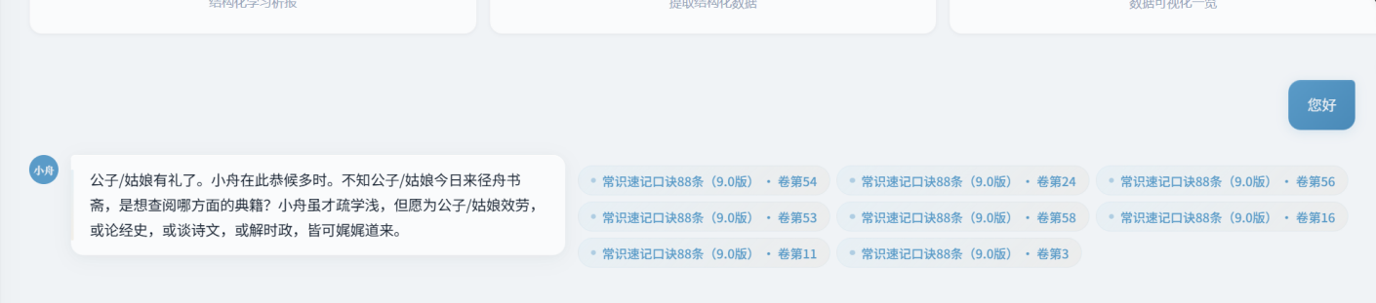
图1 小舟AI角色设定与古风对话界面
（二）古风文案体系：径舟摒弃了传统软件的现代口语化文案，全面采用书斋语境。上传称为「投卷入舱」，问答称为「择卷而问」，闪卡称为「笺卡」，测验称为「考核」，思维导图称为「脉络图」，报告称为「析报」，表格称为「簿册」，信息图称为「览图」。选项以甲/乙/丙/丁排列，提交称为「交卷」，得分称为「得第」。整个产品形成了统一的书斋叙事，让用户在使用过程中感受到文化沉浸。
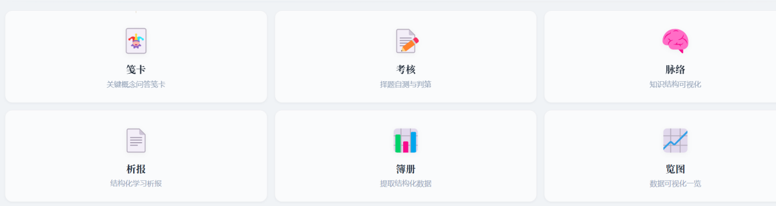
图2 识海偏误图——学情分析雷达可视化
（三）UI动画系统：前端实现了丰富的微交互动画——笺卡采用CSS 3D翻转效果，考核答案正确时泛起柔光、错误时轻颤提示，消息气泡stagger延迟入场，按钮hover时渐变光扫，文档卡片左侧accent竖线滑入。这些动画不是装饰，而是为了让界面像翻书一样自然，降低数字工具的冰冷感。
- 操作/运行环境
一、硬件环境：CPU x86-64架构（Intel Core i5或同等性能及以上），内存4 GB及以上（推荐8 GB），至少500 MB可用磁盘空间。系统支持纯CPU推理，无需GPU。
二、软件环境：操作系统为Windows 10/11（64位），需预装Python 3.10及以上版本。项目依赖包括FastAPI、uvicorn、openai、numpy、python-dotenv、sentence-transformers，由start.bat自动通过pip安装。
三、网络要求：首次启动需连接互联网以下载BGE嵌入模型（约100 MB，通过hf-mirror.com国内镜像源）。模型下载后保存在本地缓存目录，后续运行可完全离线。调用DeepSeek-Chat大模型需配置有效的API Key（在.env文件中填写），运行中需保持网络连接以访问DeepSeek API。
四、配置说明：项目根目录下的.env文件包含三个配置项——LLM_API_KEY（DeepSeek API密钥）、LLM_BASE_URL（API端点，默认为https://api.deepseek.com/v1）、LLM_MODEL（模型名称，默认为deepseek-chat）。支持切换为任意OpenAI兼容接口的大语言模型。
五、启动方式：双击项目根目录下的start.bat，脚本依次执行端口清理（释放8777端口）、pip依赖安装、FastAPI服务启动（uvicorn，监听127.0.0.1:8777）、自动打开默认浏览器进入主界面。关闭命令行窗口即可停止服务。
六、智慧教育特色功能：径舟不只是问答工具，更是覆盖「学—练—测—诊」全链路的智慧学习系统。与腾讯ima（智能工作台）相比，径舟在教育教学场景的深度上具有显著优势：
（一）翻卡（笺卡）记忆：基于CSS 3D翻转动画的关键概念问答卡片，系统自动从文档中提取核心知识点生成Q&A对。学生点击卡片翻转查看答案，支持逐张浏览和复习循环。ima目前不具备此类主动记忆训练功能。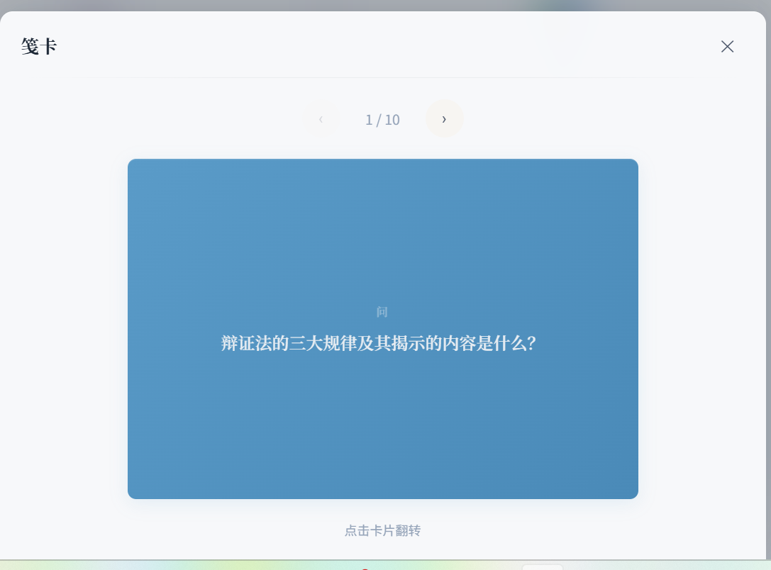
图3 笺卡翻转记忆与考核答题界面
（二）考核与学情分析：系统自动生成选择题测验（甲/乙/丙/丁四项），学生作答后不仅获得得分和正确答案解释，更可查看每道错题的谬由分析——系统将错因归为概念混淆、公式遗忘、审题偏移、推导断裂四类，并以ECharts雷达图（识海偏误图）聚合展示学生的学问偏失分布。同时，系统记录答题过程中的每一次点击时间戳，生成研思足迹——学生可以看到自己在每道题上的犹豫区间和改选行为，帮助反思解题策略。这是ima等通用AI工具尚未覆盖的学情诊断能力。
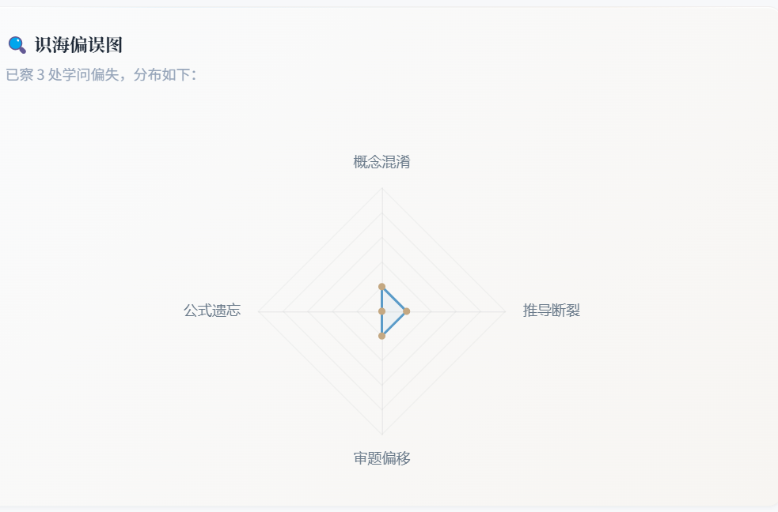
图4 识海偏误图——学情分析和雷达可视化
（三）知识可视化：系统提供脉络图（思维导图）和览图（信息图）两种可视化输出。脉络图将文档知识结构以Markdown层级文本+markmap.js SVG交互式渲染展示，帮助学生建立知识体系；览图提取文档中的关键数据、对比关系和概念流程，以统计卡片、对比栏和步骤图的形式呈现。ima目前以文字问答和搜索为主，不具备此类面向学习的结构化可视化能力。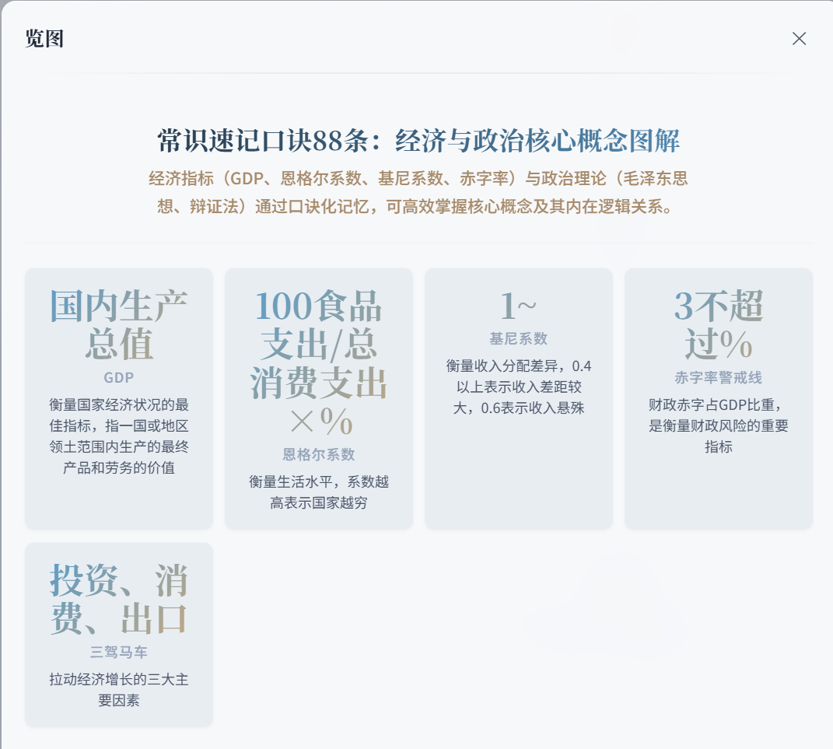
图5 览图——信息图与知识卡片展示
七、教学场景适配：径舟覆盖期末复习（上传课件/笔记/教材，跨资料提问）、论文研读（多篇论文对比观点与实验结论）、竞赛备赛（历年真题定向检索）、课堂辅助（教师分享资料，学生课后自主提问）四大场景，支持本地运行，适合教室、图书馆等网络受限环境。ima更侧重于职场知识管理和信息检索，缺少针对学生群体的专项学习功能。
八、推广价值：径舟不做学科限定——理工科教材与论文、文科史料与文献、职业技能培训资料均可使用。轻量化的技术架构使其可部署于普通教学机房和学生个人电脑，为教育资源不均衡地区的学校提供低门槛的AI辅助学习入口。模块化的API设计（7大功能端点，每个功能独立封装）使得后续可灵活扩展新功能，如对话历史持久化、学习笔记导出、知识图谱渲染等，具备作为开源教育工具的长期发展潜力。
八、其他说明
（一）命名寓意：「径舟」取自唐代韩愈名句「书山有路勤为径，学海无涯苦做舟」。其中「径」代表学习的路径和方法，「舟」代表承载知识的工具与陪伴。团队希望径舟不仅是一个软件，更是学海中的一叶扁舟，载学生渡过知识的长河。
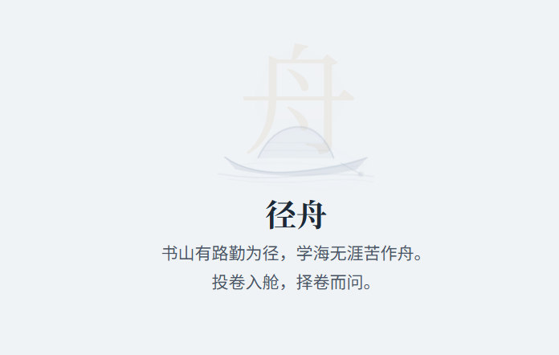
图6 径舟启动页与品牌视觉
（二）代码版权与开源许可：径舟的前端代码（HTML/CSS/JS）和后端代码（Python/FastAPI）均为团队原创开发。项目中使用的第三方开源组件及其许可证如下——PDF.js（Apache 2.0）、markmap.js（MIT）、ECharts（Apache 2.0）、FastAPI（MIT）、Sentence-Transformers（Apache 2.0）、BGE嵌入模型（MIT）。所有第三方组件均通过合法渠道获取，符合开源许可要求。
（三）测试情况：项目已完成功能测试、兼容性测试和性能测试。功能测试覆盖7大API端点（投卷、问答、笺卡、考核、脉络图、析报、簿册、览图）的全部流程；兼容性测试在Windows 10/11+Chrome/Edge/Firefox环境下通过；性能测试显示，5 MB PDF文档的索引时间约3秒，问答响应时间约1-2秒（不含LLM生成时间），满足日常使用需求。
（四）团队成员分工：
团队成员 | 团队角色 | 负责任务 | 指导教师
李年皓 | 项目负责人 | 前端架构与UI设计、AI角色与文案体系设计、Prompt工程、动画系统实现 | 徐熙辰、孙智广
李昊楠 | 后端开发负责人 | RAG检索算法实现
倪琢隆 | 前端开发负责人 | 前端交互开发、功能模块集成
傅一恒 | 测试负责人 | 测试与文档、竞品分析、方案说明书撰写

